Областное государственное автономное профессиональное образовательное учреждение
ОГАПОУ «Борисовский агромеханический техникум»

Кроссворд

по МДК 02.02 «Процессы приготовления, подготовки к реализации и презентации горячих блюд, кулинарных изделий, закусок»

Профессия СПО 43.01.09 Повар, кондитер

Составил:

Ильин Захар Николаевич

студент группы №8 «Повар, кондитер»

Руководитель:

Борзенко Инна Ивановна преподаватель дисциплин

профессионального цикла

Борисовка, 2021г
Кроссворд к теме: « Приготовление супов-пюре и прозрачных супов»
 |  |  | 1 |  |  |  |  | 2
 |  | 3
 |  |  | 4 |  |  |  | 5
 | 6

По вертикали
1.Основа супов.
2.Их подают к супам-пюре, прозрачным супам.
5. Он ухудшает качество прозрачного бульона и способствует образованию мутного бульона.
По горизонтали.
2. Крупа, используемая при приготовлении супов.
3. Овощ, добавляемый в бульон и используемый для пассерования.
4. Ее используют для осветления бульона.
6. Свернувшиеся белки мяса на поверхности бульона.

Эталон ответов

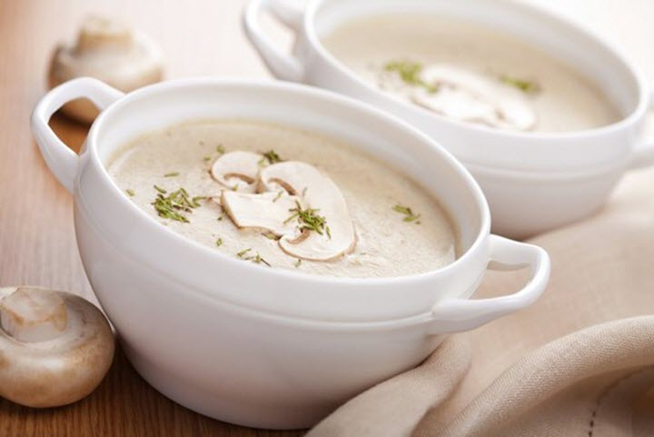
 |  |  | 1б |  |  |  |  | 2г | р | е | ч | к | а
 |  | 3л | у | к |  |  |  | р
 |  |  | л |  |  |  |  | е
 |  |  | ь |  |  |  |  | н
 |  |  | 4о | т | т | я | 5ж | к | а
 | 6п | е | н | а |  |  | и | и
 |  |  |  |  |  |  | р

